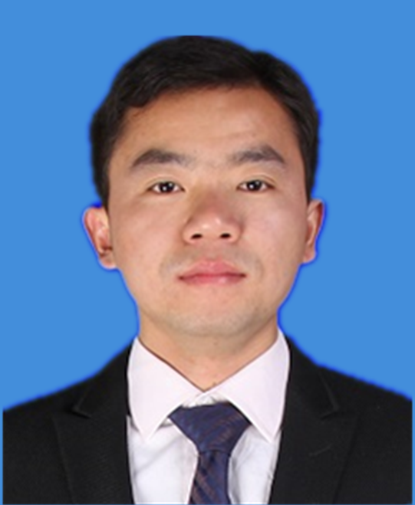
李神勇：男，博士（后），副教授，硕士生导师。2014年7月获化学工程与技术专业工学博士学位。2014年9月至今就职于河北工程大学，2018年10月至2021年12月在澳大利亚蒙纳士大学化学工程专业从事博士后访问研究。主持及参与承担国家、省、市厅级、企业委托等科研项目12项，发表研究论文50余篇，获得国家发明专利7项，中国硅酸盐学会固废分会理事会青年委员，中国化工学会专业会员。Journal of Cleaner Production, Journal of Hazardous Materials，Hydrometallurgy等学术期刊审稿人。
E-mail：shenyong360@hebeu.edu.cn，QQ：1209035104
一、主要招生专业及研究领域
招收专业：材料与化工专业（专硕），化学工程方向
研究领域：大宗固体废弃物资源化利用，CO₂捕集和利用
二、发表的代表性论文
1. Coke evolution during the air- and oxy-firing regeneration of a spent Ni/ZnO sulfur adsorbent. Journal of Environmental Chemical Engineering, 2023,11(2):109455.
2. Process simulation and techno-economic analysis on novel CO₂ capture technologies for fluid catalytic cracking units. Fuel Processing Technology, 249(2023): 107855.
3. The migration and mineral host changes of lithium during coal combustion: Experimental and thermodynamic calculation study, International Journal of Coal Geology,275(2023):104298.
4. Influence of coke heterogeneity and the interaction between different coke species on the emission of toxic HCN and NOx from FCC spent catalyst regeneration, Journal of Hazardous Materials, 436 (2022): 129187.
5. Non-Destructive characterisation of coke deposit on FCC catalyst and its transient evolution upon air-firing and oxy-fuel regeneration, Chemical Engineering Journal, 430 (2022) :132998.
6. Distribution, occurrence mode, and extraction potential of critical elements in coal ashes of the Chongqing Power Plant, Journal of Cleaner Production, 342 (2022).130910.
三、主持承担项目
- 河北省自然科学基金面上项目(B2024402035)：基于CO₂捕集利用的大宗煤
基固废铝硅协同利用制备介孔材料的基础研究，项目负责人。
- 河北省自然科学基金青年项目(D2019402181)：富锂高铝粉煤灰浸出液铝锂
共沉淀回收过程机理研究，项目负责人。
- 国家自然科学基金面上项目（42172191）“高铝粉煤灰中关键金属锂、镓和
稀土元素赋存状态及强化分离机理，排名第二。
- 河北省自然科学基金面上项目（D2021402013），“粉煤灰中“三稀”金属元
素地球化学特征及提取基础研究”，排名第二。

